METHODOLOGIE DE LA COLLE - SUP

Déroulement de l’heure de colle : 1h = 1 trinôme = 3 x 20min par élève
20 min réparties comme suit : 10min oral + 5min d’échanges + 5min de correction / retour (fiche de correction remise en fin d’oral)
Exemple d’une kholle à 17h15 :
- 1er élève : passage à 17h15 sur un texte / audio préparé à la maison, sortie 17h35
- 2ème élève reçoit son document en arrivant en colle à 17h15 – 20 min de préparation, passage 17h35, sortie 17h55.
- 3ème élève reçoit son document en arrivant en colle à 17h15 – 40 min de préparation, passage à 17h55, sortie 18h15.
Matériel nécessaire : feuilles, stylos, surligneurs etc, boules quies ou casque anti-bruit, chrono, porte-vues pour conserver vos textes, brouillons et fiches de notes. Pas de porte-vues rangé = pas de note.
Prise de notes : ne pas rédiger de phrases, de textes – idéal 2 pages de notes (une pour le résumé / une pour le plan détaillé du commentaire)

CONTENU DES 10min DE PRESENTATION
INTRO : contexte
RESUME de l’article : 3-4 points forts
- 3-4min
TRANSITION : poser une question (se baser d’un point du texte)
How far / should we / to what extent…?
COMMENTAIRE argumenté / essay
Argumentation pour parler d’un fait de société (nourris d’exemples tirés de la presse)
CONCLUSION : répond à votre question de transition + ouverture du sujet si possible
- 6-7min

attentes | notation
Vos khôlles vous prépareront aux épreuves orales de concours que vous passerez en fin de 2ème année. Il vous faut donc vous entraîner en temps limité (20min) à lire un texte, en comprendre l’essentiel, préparer un compte-rendu organisé du texte et proposer un commentaire à partir d’une problématique soulevée par le texte (à dégager vous-même).
Les textes sont des articles de presse d’une longueur d’environ 450 à 500 mots, 20min, c’est court ! Ainsi, veillez à rédiger le moins possible, à organiser vos notes de manière efficace.
Vous travaillerez sur la méthodologie de la présentation orale d’un texte. Dès que les khôlles commenceront, les examinateurs vous prodigueront des conseils pour vous permettre d’acquérir progressivement la méthode et mieux gérer votre temps. La tâche paraîtra difficile au début, mais ne vous découragez pas, vous ne pouvez que progresser !

Voici les passages obligés de cet oral :
- L’introduction : tout de suite au cœur de l’article. Ne perdez pas de temps avec la date ou l’origine sauf s’ils s’avèrent pertinents dans votre analyse, mais précisez le type d’article et son origine (US/GB) et prévoyez une ou deux phrases de contextualisation.
L’introduction délimite les contours de la question abordées dans l’article et esquisse les axes de la réflexion qui sera développée dans votre synthèse.
« Pourquoi cet article est-il sorti ce jour-là / à tel moment plutôt qu’à un autre ? »

- La synthèse / compte-rendu : Reformulation (mais pas paraphrase) la synthèse est sélective (= pas de compte-rendu exhaustif) et organisée (= ne soyez pas linéaire). Il vous faut structurer, avec vos mots, et guider le khôlleur à travers les causes/conséquences ou problèmes/solutions ou encore réactions/polémiques identifiés dans le texte. Veillez à ce que le khôlleur, sans avoir lu le texte, puisse comprendre de quoi il s’agit. Aucun élément personnel ou d’analyse dans cette première partie.
« Avec ce que je dis dans ce compte-rendu, quelqu’un qui ne l’a pas lu peut-il comprendre de quoi il retourne? »

- La transition : passez de la synthèse au commentaire habilement. La transition vous permet de signifier la fin du compte-rendu et de signaler quel(s) aspect(s) du texte vous allez commenter, développer dans le commentaire grâce à votre problématique.

- Le commentaire : est un commentaire de cet article (et pas une réaction à un sujet voisin). Vous partez de cet article pour en approfondir un aspect. Demandez-vous ce que vous pouvez apporter de plus à cet article, grâce à un éclairage apporté par des lectures ou des connaissances personnelles précises.
Le commentaire est personnel mais n’est pas une succession de vos opinions, c’est la qualité de votre réflexion, argumentation, discussion qui compte.
« Ai-je éclairé le sujet de l’article de nouveaux éléments pertinents en suivant une argumentation structurée ? »
L’examinateur prend des notes pendant votre oral, cela peut être des questions ou d’autres éléments afin de reprendre efficacement certains points votre prestation (positifs et à faire évoluer). Il attend de vous une autonomie de prise de parole, des réponses convaincantes. Votre présence naturelle est aussi évaluée : aisance, charisme. Communiquez efficacement, gardez un contact visuel, adoptez un ton dynamique et clair.

erreurs | À Éviter
Méthodologie :
- Lecture de vos notes rédigées = pas de réelle communication et empêche toute conviction dans votre prise de parole.
- Compte-rendu linéaire = répétition du texte et oubli de l’intention du journaliste.
- Pas de transition = effet robotique et peu logique, difficile à suivre. Si transition artificielle : « Now, I’ll turn to my commentary », il y a de grandes chances pour que ce dernier soit peu pertinent.
- Commentaire-cours = il manque une problématique et une réflexion de fond, ce n’est pas le but d’un commentaire.
- Commentaire-opinion = souvent trop bref et sans grand intérêt : « It’s a good/bad thing that.. »
Langue :
- Prononciation des mots transparents à la française.
- Pas d’accentuation syllabique, intonation française.
- Pauvreté lexicale, emploi répétitif des mêmes mots et expressions ou encore niveau familier « Like, I wanna say that…»

pratique | divers
Ayez toujours votre cahier de khôlles (porte-vues), il vous permet de suivre votre progression mais il est également utile auprès des autres examinateurs qui pourront suivre votre évolution et les points à travailler.
En cas d’absence, de difficulté quelconque, prévenez au plus tôt votre examinateur. Vos khôlles sont obligatoires, il vous est indispensable de retrouver un créneau de rattrapage. Toute absence, justifiée ou non, si elle n’est pas rattrapée, se soldera par un zéro. Les notes obtenues comptent pour la note d’oral du semestre.
Vous aurez très probablement à préparer dans la salle où se dérouleront les présentations orales des autres élèves formant votre trinôme, pensez à prendre des boules quiès, ou un casque anti-bruit pour pouvoir vous concentrer sur votre travail.
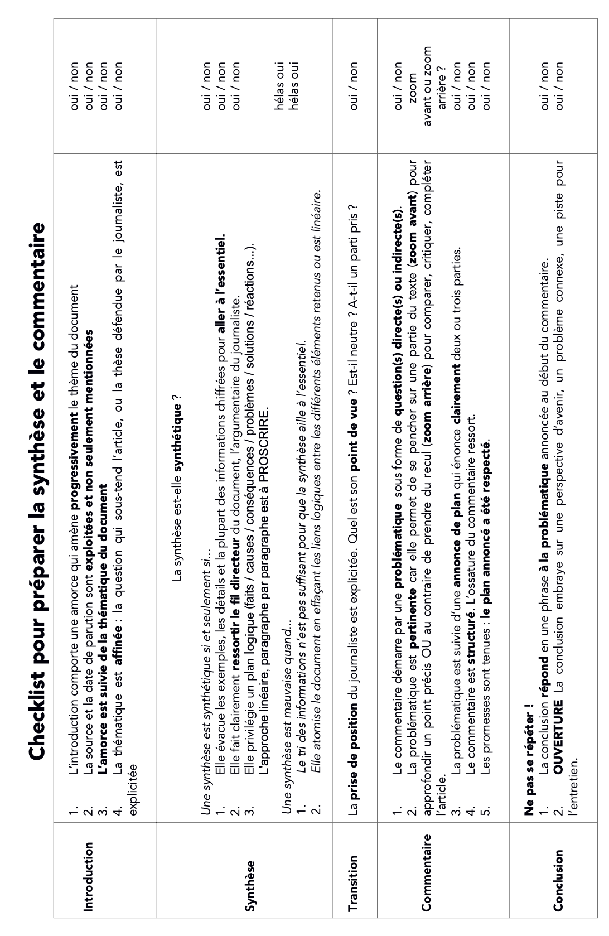
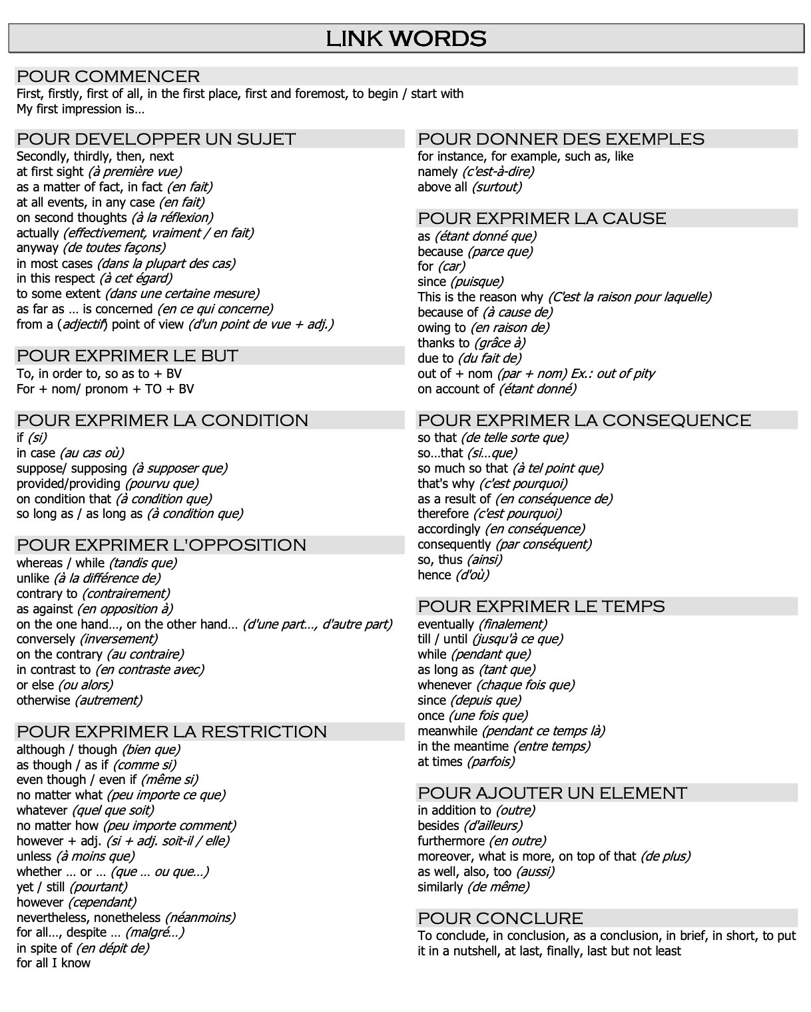

RECAP

Préparation et prise de notes
DON’T | DO
Écrire des phrases complètes.  Recopier des phrases du document.  Bloquer sur les chiffres s’il y en a.  Donner l’impression que la feuille est surchargée .  Ecrire au verso. | Prendre des notes en mode paysage pour + de clarté.  Noter les idées importantes.  Utiliser des flèches, abréviations et codes couleur sur vos notes.

Introduction
DON’T | DO
Donner seulement la base que tout le monde peut lire.  Ne pas contextualiser.  Partir sur un détail du texte et pas le tout.  Donner trop vite la problématique.  Annoncer le plan du texte. | Exploiter le contexte pour faire une accroche originale.  Montrer votre capacité à voir le sujet puis introduire le document lui-même.  Utiliser l’identité de l’auteur / le titre si cela est pertinent.  Simplement enchaîner sur la synthèse après une pause.

Compte-rendu / Synthèse
DON’T | DO
Donner trop d’informations.  Annoncer le plan / paraphraser.  Lire ses notes, juxtaposer les idées du texte.  Suivre le plan de façon linéaire.  Citer le texte sans approfondir / exploiter l’extrait mentionné.  Donner des chiffres de façon brute.  Introduire des idées extérieures au texte / un point de vue personnel. | Parler à partir de notes.  Regarder l’examinateur, se tenir droit, parler clairement.  Mettre en avant des arguments, ceux de l’auteur.  Développer les explications pour éviter d’être superficiel.  Prendre du recul pour ne pas paraphraser, montrer la logique du raisonnement.  Organiser les idées autour de 2/3 axes.  Conclure la synthèse.

Commentaire
DON’T | DO
Mélanger le compte-rendu et le commentaire.  Répéter les idées du texte.  S’éloigner de la thématique du texte et généraliser.  Réciter un cours.  Rester vague sans exemples concrets.  Se contenter de donner son avis. | Présenter clairement la problématique et annoncer ses axes.  Structurer son commentaire, montrer qu’il résulte de sa synthèse.  Commencer par un argument, l’expliquer et l’illustrer.  Connecter les informations entre elles.  Comparer avec d’autres pays, faire référence à des œuvres.  Conclure sans trop se répéter et en faisant le lien avec la problématique.

Sur l’ensemble de l’épreuve, restez dans la communication en regardant l’examinateur, modulant votre voix et en vous efforçant de montrer la cohérence de votre exposé. Dans l’entretien, nuancez vos réponses, reprenez certains éléments cités dans votre exposé pour aller plus loin.
COMMENT PRÉPARER UN TEXTE DE COLLE EFFICACEMENT ?

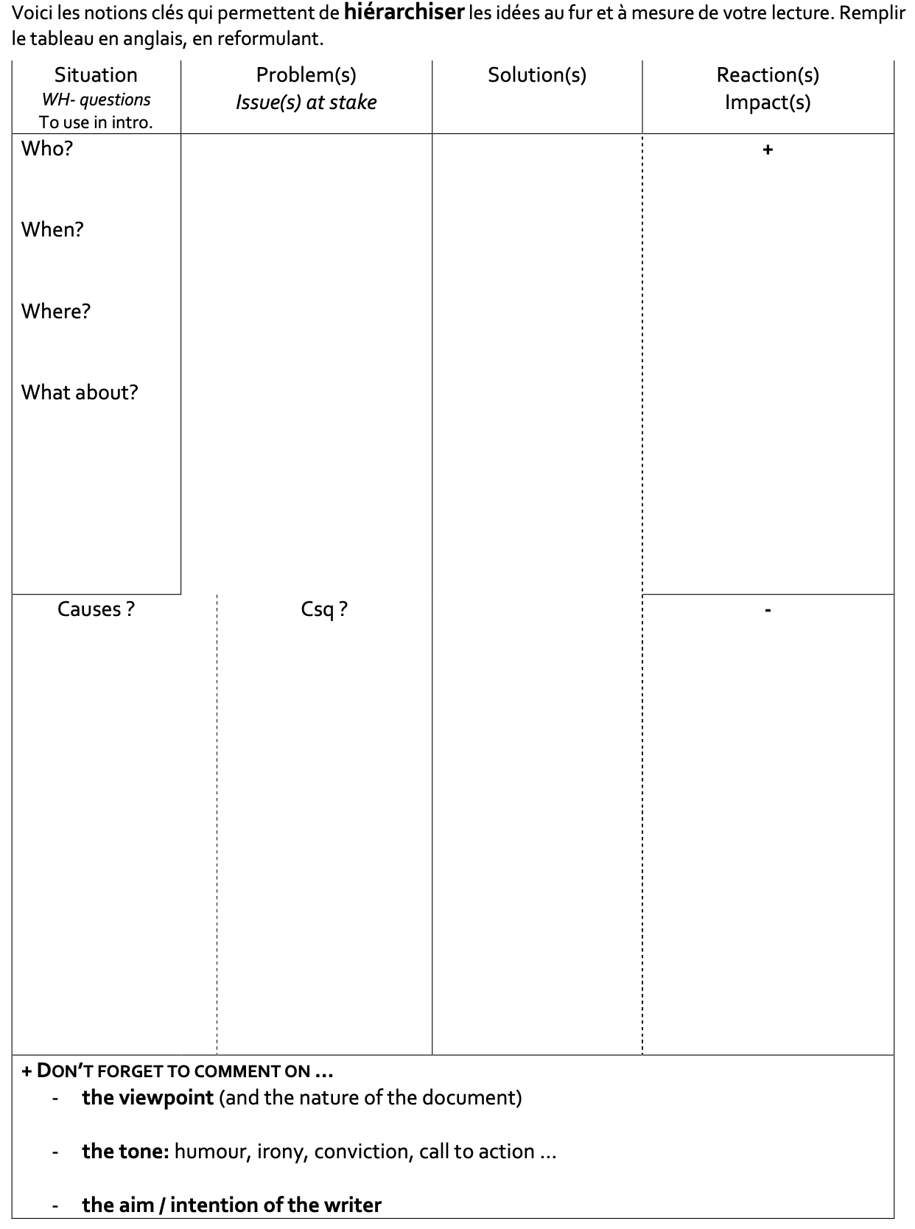
TOOLBOX - VOCABULARY
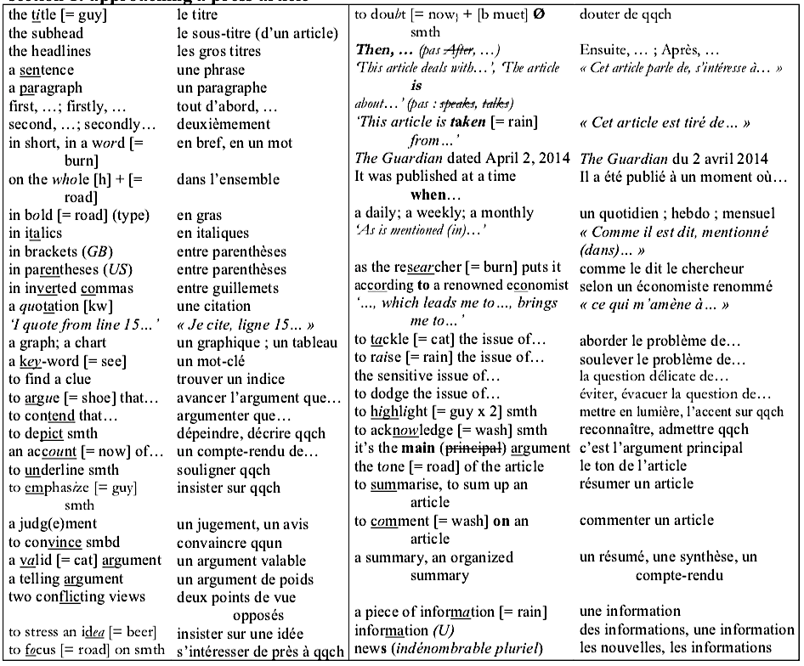
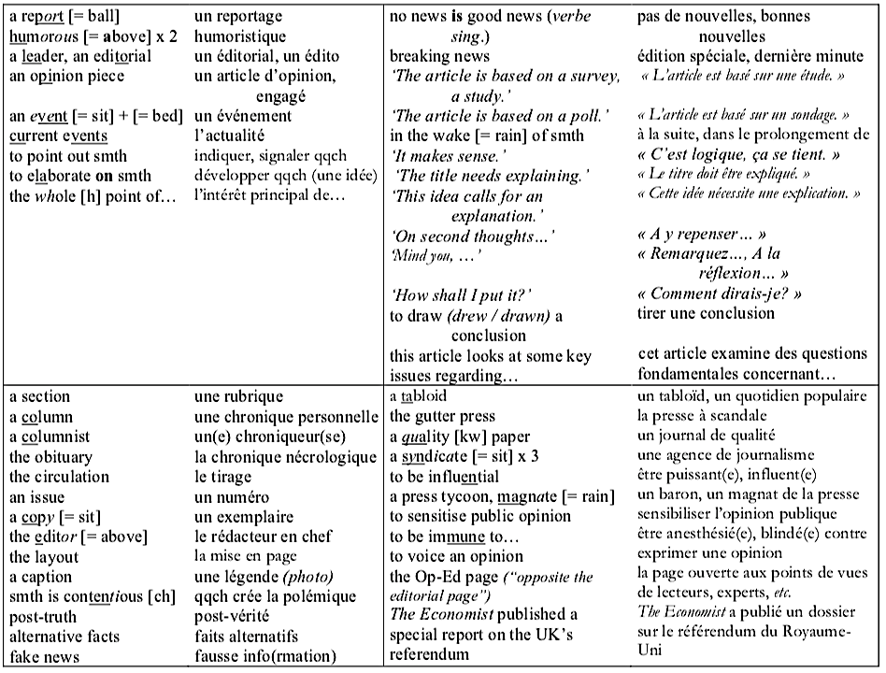

TOOLBOX – TOPICS & topical questions RAISED IN ‘KHOLLE’

DOC1

Why Is Everyone Waiting Hours for Frozen Yogurt? Why Am I?
By Amy X. Wang June 16, 2026 THE NEW YORK TIMES (abridged)
Here are some reasons I can think of to stand stock-still on a busy day: You practice Taoist meditation; you are employed in the King’s Guard at Buckingham Palace; a bee has landed on your nose, and you’re too terrified to move. Recently, though, New York City has been overrun by throngs of sidewalk standers who are doing what they’re doing in order to buy plain old frozen yogurt, beautifully illustrating how one person’s “reasonable” can be another person’s “deranged.”
Why froyo? Why line up for hours on end for it? Why don’t I understand my fellow man? To answer these questions, the only thing to do was don the largest pair of sunglasses I own and get in line. (…) While we all waited, dribbling a collective lake of sweat, I poked my fellow liner-uppers and asked them how they had come to be there. Answers were divisible into three categories: “Because this place is delicious.” “Because the line made me curious.” And of course, that old culprit: “It came up on my TikTok feed.”
That social media is the root cause of the long line is not up for debate. The more interesting question these days, though, is whether the snowball effect of online hype is organic — a genuine result of ordinary people making a discovery, then evangelizing — or whether it is deliberately engineered by a business trying to go viral. (…)
I learned all this not by entering the store but by tapping around on my phone, which is what I and everyone else did while we were waiting to enter the store. Thirty minutes in, there were still 40 people in front of me. Some gave up and slinked off — quitters and cowards! (…)
The few of us who brought companions chattered to those companions: A guy complained to his girlfriend, a friend group argued, a father listened patiently to his teenage daughter’s rundown of toppings she planned to get. The rest of us offered fortifying little smiles whenever we made accidental eye contact, but mostly we looked at our phones.
So we waited together — facing the same direction, suffering under the same conditions, shuffling forward for our participation prize. It was surprisingly tranquil to do this. It was almost Taoist meditation. It was order-keeping at Buckingham Palace. It was paralyzing like a bee sting.
By the time I got to the door, an hour had gone by and I had started to feel affection for my cluster of line, the kind of camaraderie you develop with fellow passengers on a delayed flight. Then, one by one, we made it inside, into the cool burst of A.C. and the promised land of the little treat.
We chose our flavors, our fresh fruits, our artisanal-ish nuts. We received our prizes. We paid. People took their obligatory proof-of-experience pictures. And then at the doorstep, a curious thing: Each person turned toward the exit and hesitated — just for a second, not totally ready to leave the line.
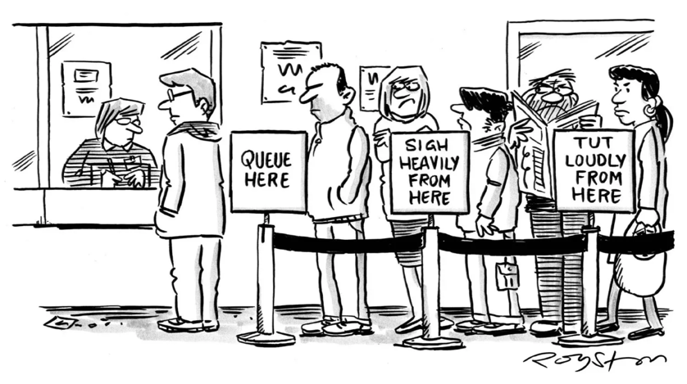
A lot of fuss has been made about the death of so-called third places in our modern world, and for good reason. Free public space is disappearing from urban infrastructure. Not enough people are meeting their neighbors or churchgoing or joining bowling leagues. So maybe the lines for viral foods are just due to get longer and longer each year, like an IRL bar chart of American loneliness. (…) Now that the town square is bygone, why not let a well-appointed chain frozen-yogurt store swoop in with some substitute feeling of community and belonging?
Down the block, on some random stoop owned by a stranger, I sat and ate my halfway-melted swirl. The first bite was a thrillingly tart bouquet. The second bite was … good. The third bite was cloying. And by the time I got to the bottom of the cup, I wished I’d picked a different set of flavors. But that’s just what you get for following other people. 660 words
https://www.nytimes.com/2026/06/16/magazine/frozen-yogurt-lines-myka.html
DOC2

Queueing is a great way to meet people? That’s nice – because we could soon be doing a lot more of it By Emma Beddington Sun 21 Jun 2026 THE GUARDIAN (abridged)
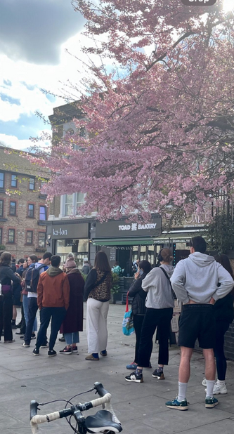
It’s hot – fancy a frozen yoghurt? Probably not, given that ice-cream exists, but a New York Times reporter recently queued for an hour to experience the city’s fro-yo craze with 74 other patient souls, long enough, she wrote, to “feel affection for my cluster of line, the kind of camaraderie you develop with fellow passengers on a delayed flight”. The yoghurt, while fine, was emphatically not worth the wait. That’s surely also true of the UK’s current slew of viral bakeries, pizza joints and, improbably, baked potato spots. Can carbs really be that good? Maybe, but I’ll never find out: reaching the head of an interminable queue only for the person in front of you to take the last treat is psychological violence I won’t put myself through, and queueing at a mayonnaise vending machine – another real NYC phenomenon – is my idea of hell.
But queues are everywhere now. Even in my hometown of York, locals line up at brunch spots and bakeries. How and why have queues, previously an occasional annoyance, become ubiquitous?
Well, we do love them. The Queen’s coffin queue was a phenomenon so significant that social psychologists studied it; the Wimbledon Queue, capitalised on the website as if it’s an event in itself, has a downloadable code of conduct. And our proud queue stoicism – the fruit of a wartime propaganda exercise to prevent food shortages creating unrest – means we’re unlikely to balk at waiting for pastry. Then there’s the viral factor: social media means long lines are often a feature, not a bug, whipped up by paid-for influencer enthusiasm and manufactured (or real, to be fair) scarcity.
But what if there’s something else going on? That NYT writer pondered whether it wasn’t about fro-yo, but the queue itself. “Free public space is disappearing from urban infrastructure. Not enough people are meeting their neighbors … So maybe the lines for viral foods are just due to get longer and longer each year, like an IRL bar chart of American loneliness.” It’s not a new theory: the Londoner explored it in January, with the co-owner of one viral bakery (Toad, in Camberwell) calling their queue “a rare communal thing that brings people together with a shared interest that isn’t to do with drinking”, and noting the “nice interactions” it stimulated. On Substack, writer Lauren O’Neill described bakery queues as places to “arrange to meet friends for a two-birds-one-stone catch-up”.
So standing in a breadline (fine, brioche line) is now considered a sociable, community-building trip out? There’s a trend at the moment for identifying your personal “recession indicators” and queueing for a pain au chocolat being reframed as a convivial treat might be one of mine. But maybe I’m missing the point? Perhaps it’s part of the broader shift (still, I suspect, cost-of-living related) towards low-key, no-frills “soft socialising” – people getting together for “admin nights” and hanging out in other humdrum ways. If it’s a low-pressure way of feeling more connected, fair enough: the real treasure wasn’t the “everything bagel croissant”, it was the friends you made along the way.
I’m still wary of this rebrand of queues as a third space, though; they exclude anyone who physically can’t stand for an hour, for a start. And this is probably paranoid, but with dire warnings of a looming food crisis and imminent recession, the queue’s glow-up has echoes of wartime propaganda, as if we’re gently prepping ourselves for worse things ahead.
Also, wouldn’t it mean that by imposing austerity and Brexiting, arguably, the Tory government generously created third spaces where we come in contact with our neighbours? Sure, cuts meant closed libraries, leisure centres and youth clubs, but if queues are desirable community experiences, should we thank them for now enjoying luxuriantly long ones at GPs, NHS dentists, A&E wards and border control? Bond over annoying waiting room music; share a laugh at your unflattering passport pics; find a new BFF by staunching each other’s bleeding! Patience is a virtue, yes, but I’m not sure it’s always the appropriate response. 671words
https://www.theguardian.com/commentisfree/2026/jun/21/queueing-is-a-great-way-to-meet-people-thats-nice-because-we-could-soon-be-doing-a-lot-more-of-it

